«Адалдық сағаты»
Мектебімізе 4.05.23 күні «Сыбайлас жемқорлыққа қарсы іс –қимыл туралы» Заңға сәйкес, сыбайлас жемқорлыққа қарсы мәдениетті қалыптастыру «Адалдық сағаты» өткізілді. Оқушылаға Азамат Есжановтың түсірілген бейнеролигі көрсетілді.@uo_krg @balqash_qalasy_bilim_bolimi #ҚОББтәрбие
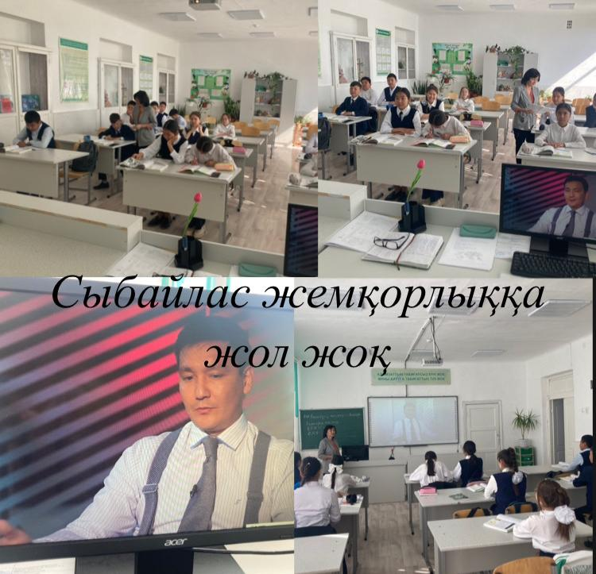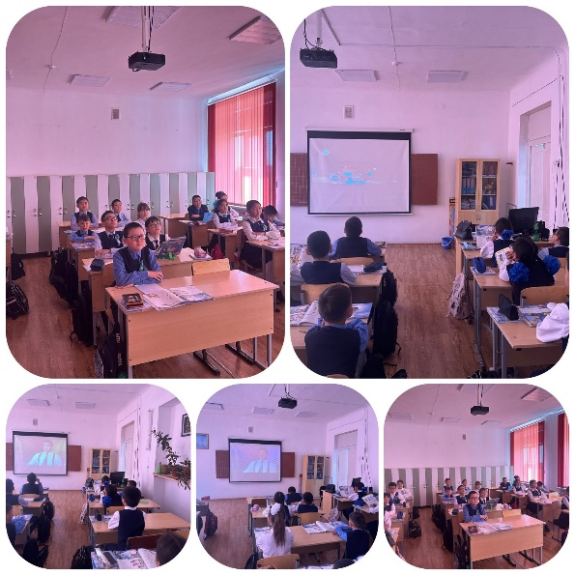
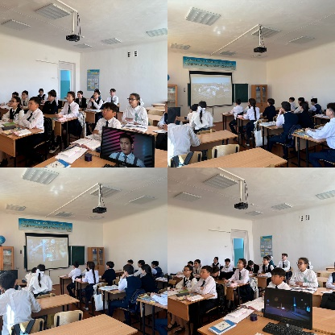
Час честности
4.05.23 в нашей школе в соответствии с законом О противодействии коррупции проведен час добропорядочности по формированию антикоррупционной культуры. Ученикам был показан видеоролик, снятый Азаматом Есжановым.

